Autómatas Finitos y Lenguajes Regulares

Automatas Finitos

- Los estados son el único medio que disponen los AF para recordar los eventos que ocurren.
- Se pueden dividir en:
  - Autómatas Finitos Deterministas (AFD).
  - Autómatas Finitos No Deterministas (AFN).

Automatas Finito Determinista
- Se define como la quintupla:

- Donde:

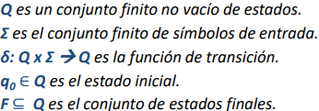
Funcionamiento AFD

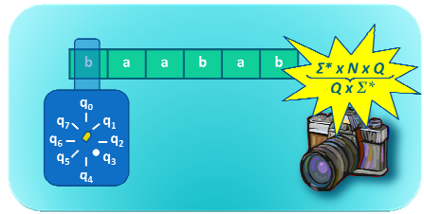

Ejemplo de AFD

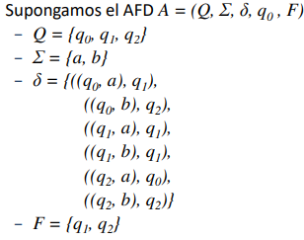
Representacion AFD

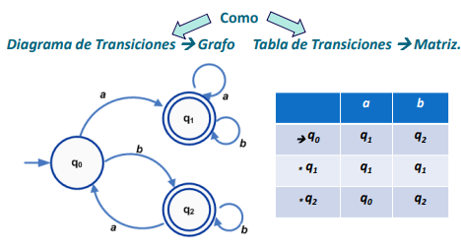
Diseño de AFD

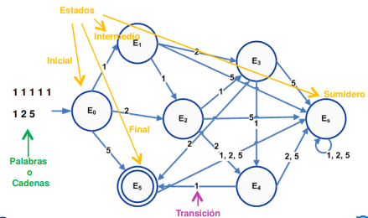
- Problemas de diseño para aceptación de un lenguaje:
  - Solución Incorrecta: Que sobren palabras.
  - Solución Incompleta: Que falten palabras.
- Consideraciones a tener en cuenta:
  - Determinar estados que “recuerdan” condiciones importantes en el problema considerado.
  - Proponer transiciones que permitan pasar de un estado a otro.
- Métodos de Diseño:
  - Por conjunto de estados:
    - Asociar condiciones a grupos de estados.
    - Aumentar el grado de abstracción.
  - Por complemento:
    - Si AFD A = (Q, Σ, δ, q0 , F) que acepta L.
    - = (Q, Σ, δ, q0 , Q – F) acepta

Diseño de AFD’S por conjuntos de estado

- Diseñar un AFD que acepte las palabras del lenguaje en {0, 1}, donde las palabras no contienen la subcadena “11”, pero si la “00”.

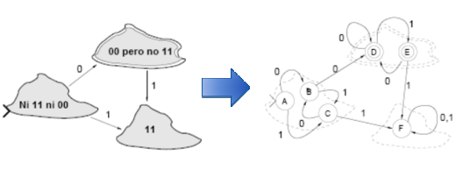
- Diseñar un AFD para el lenguaje en {a, b}* de las palabras que no contienen la cadena “abaab”.

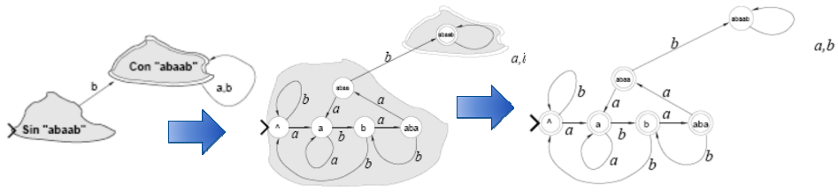
Reconocimiento de Palabras de AFD

- El AFD comienza en el estado inicial con el primer símbolo de la palabra y transita al siguiente estado.
- A partir del estado en que quedó, transita a un nuevo estado al recibir como entrada el símbolo siguiente.
- Después de procesar el último símbolo de la cadena de entrada, el AFD ha alcanzado cierto estado. Si dicho estado es final, la palabra se considera aceptada. En caso contrario, se considera rechazada.

Extensión de la Función de Transición

- A partir de la función de transición de un AFD:

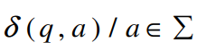
- Se puede definir otra función denominada función de transición extendida:

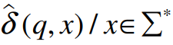
- Definición formal recursiva sobre palabras:

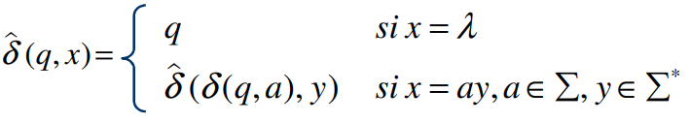
- Para palabras de un solo símbolo, como a:

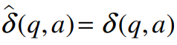

- A partir del AFD planteado, obtener la función de transición extendida para la cadena x = 110101.

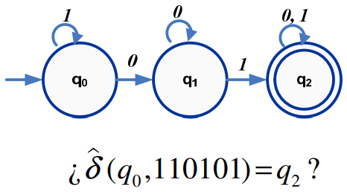
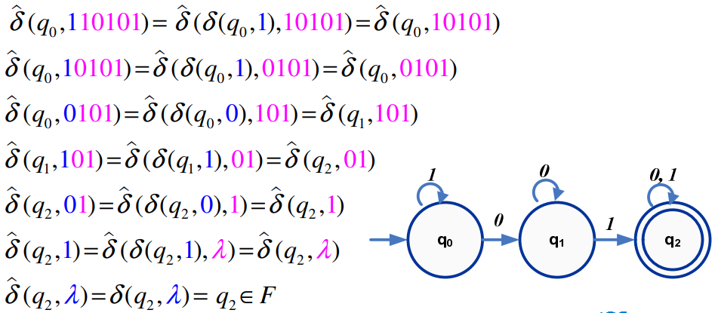
Lenguaje Aceptado por un AFD

- Un AFD rechaza una palabra si:

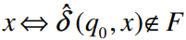
- Un AFD reconoce o acepta una palabra:

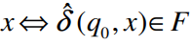
  - Se consumen todos los símbolos de entrada.
  - Al terminar la palabra, se llega a un estado final.
- Por extensión, el lenguaje aceptado por un AFD, es el conjunto de palabras aceptadas por él.

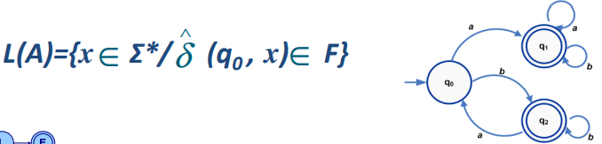
Equivalencia de AFDs

- Dados los autómatas A1 y A2

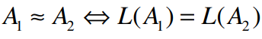
- Teorema de Moore:
  - Dos estados q y q´ son compatibles si ambos son finales o ninguno de los dos lo es. Si uno es final y el otro no, entonces se dice que son incompatibles.
  - Dados dos autómatas:
    - Inicialmente la raíz del árbol es (q0 , q0 ´).
    - Si en el árbol hay un par (r, r´), para cada carácter en Σ se añaden como hijos suyos los pares (rσ ,rσ ´) donde rσ=δ(r, σ), rσ ´= δ(r´, σ), si no existen.
    - Si aparece en el árbol un par (r, r´) de estados incompatibles, se interrumpe la construcción del mismo, concluyendo que los autómatas no son equivalentes. En caso contrario se continúan a partir del paso 2.
    - Si no aparecen nuevos pares que no estén en el árbol, finaliza el proceso, concluyendo que los autómatas son equivalentes.

Minimización de AFD

- Un autómata es una simplificación de otro si tiene menos estados pero ambos aceptan el mismo lenguaje.

- Una vez que sabemos que dos estados son equivalentes, podemos eliminar uno de ellos:
  - Las “flechas” que salen son eliminadas.
  - Las “flechas” que entraban se redirigen al estado equivalente.
- Métodos de simplificación:
  - Tabla de estados distinguibles:
  - Dados los estados p y q, ambos son distinguibles si son incompatibles.
  - Si δ(p0 , σ)=p y δ(q0 , σ)=q donde p y q son distinguibles, entonces p0 y q0 son distinguibles.
  - Método:
    - Construir una tabla donde las filas y las columnas son los nombres de los estados.
    - Marcar con una x cuando los estados sean distinguibles.
    - Los estados equivalentes (no marcados) podrán eliminarse.

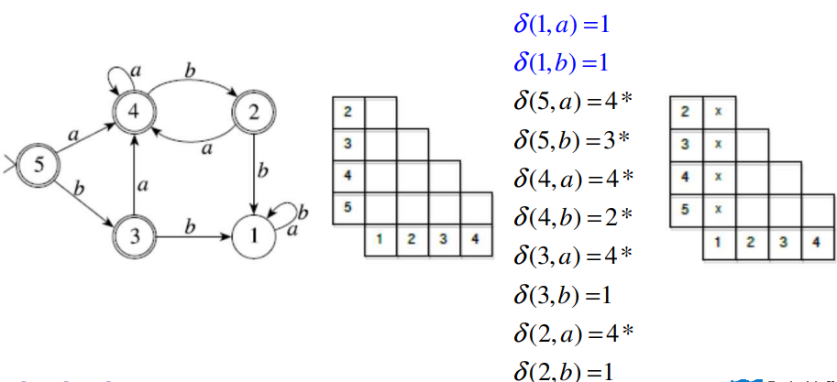
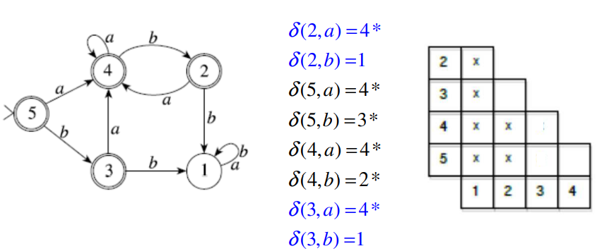
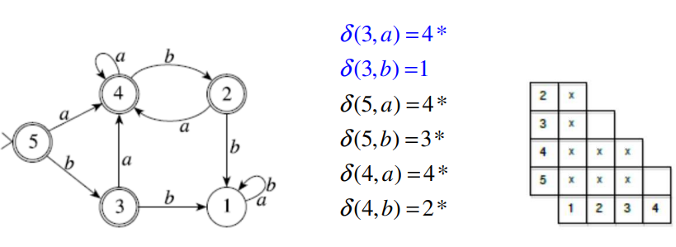
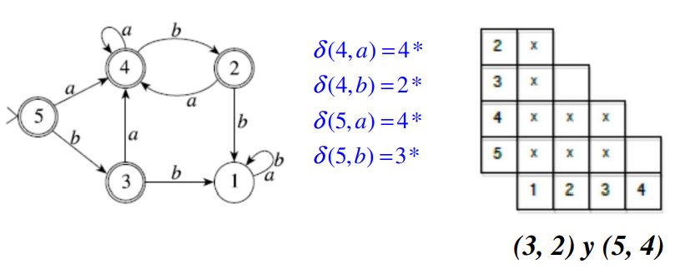
  - Clases de equivalencia:
    - Dado el AFD A = (Q, S, d, q0 , F):
      - Inicialmente se tienen las clases F y Q – F.
      - Repetir para cada clase
        - Sea q un estado de la clase. Para cada uno de los otros estados, q´, verificar si δ(q, σ) va a dar la misma clase de equivalencia que δ(q´, σ), para cada carácter σ.
        - Si la respuesta es si, la clase no necesita dividirse.
        - Si la respuesta es no, dividir la clase en dos subclases:
          - La de los estados con transacciones “similares” a q.
          - La de los estados con transacciones “diferentes” a q.

